От сказки в жизнь
Музыкально-театрализованная деятельность как одна из эффективных практик
формирования нравственных качеств личности дошкольника, уважения к труду

Мы живем в непростое время. Одна из примет времени – неровное отношение к детям, как в семье, так и в дошкольных учреждениях. Зачастую можно наблюдать диаметрально противоположные явления: либо гипер опека, либо полное равнодушие. И то, и другое ведут к ущербам в формировании психики ребенка в целом, и нравственных качеств личности в частности.
В наше время, к сожалению, явно недостаточно внимания уделяется трудовому воспитанию. Это ведет к несформированности понятия ценности труда у ребенка. Воспитывать уважительное отношение к труду можно разными способами. Один из наиболее доступных – сказка. Как тут не вспомнить А.С Пушкина: «Сказка – ложь, да в ней намек...»
Предлагаемый сценарий «Колосок» по мотивам украинской народной сказки был написан мною в 2018 году, и впервые исполнен воспитанниками подготовительной и старшей групп детского сада № 391 г. Екатеринбурга. Театрализация, как одно из направлений художественно-эстетического творчества, очень нравится детям. Значение этого вида творчества трудно переоценить. Дошколят привлекает возможность в игровой форме прожить различные роли, представить характерные образы сказочных персонажей. Конечно, привлекают костюмы и декорации. Активно развивается речь, формируется уверенность в собственных силах, совершенствуются коммуникативные навыки.
Возможно использовать данную театрализованную постановку и для младших дошкольников. В моем педагогическом багаже есть опыт включения данной сказки в качестве составляющей осеннего утренника. Роли исполняли родители. Для детей это стало настоящим сюрпризом. А какое удовольствие получили сами родители! И от совместной игровой деятельности, и от непосредственной реакции малышей, и от благодарности педагогического коллектива детского сада. Дополнил сюрпризный момент изготовленный собственными руками большой бутафорский каравай со сладким угощением внутри, которое каждый ребенок получил из рук главного персонажа сказки.
Колосок
(сценарий театрализованной постановки
по мотивам украинской народной сказки)
Действующие лица: Петушок, мышонок Круть, мышонок Верть, Осень, Солнышко
Декорации: домик, плетень, цветы, грибы, две корзинки, метла, бутафорский колосок, цепь для обмолота, бутафорские зёрна пшеницы, платок для увязывания в узелок обмолоченных зёрен, мешок с «мукой», столик, кадушка для теста, печка с лопаткой для выпечки, блюдо с бутафорскими пирожками.

Осень и Солнышко выходят под музыку, исполняют импровизированный танец, во время которого Осень разбрасывает листочки. С окончанием музыки Осень скрывается за занавесом, а Солнышко касается лучиками спящего Петушка. Сидящий перед домиком Петушок просыпается. Солнышко обходит вокруг его стульчика и садится на него. Рядом на стульчиках «спят» мышата.
Петушок:
Ку-ка-ре-ку́! Ку-ка-ре-ку́! (потягивается, просыпается)
Больше спать я не могу!
Солнце в небе высоко!
До зимы недалеко! (делает несколько энергичных движений зарядки)
В сентябре и в октябре
Много хло́пот на дворе.
Я скорей во двор пойду,
Чистоту там наведу. (ходит перед домиком, берёт метёлку, корзинку, блюдечко для семян)
Соберу я семена
Осенью с цветочков. («собирает семена» и цветы в букет, букет ставит в вазу около скамейки)
И корзинку наберу
Полную грибочков. (собирает грибы в корзинку)
Подмету дорожки все,
Чтобы было чисто, (берёт метёлку, подметает).
Не осталось чтоб к зиме
Разноцветных листьев.
(отставляет метёлку, берёт другую корзинку, собирает листья в корзинку)
Солнце светит высоко,
Спорится работа,
На душе легко-легко —
Даже петь охота!
(пританцовывая относит корзинки с грибами и листьями, кружится, хлопает крыльями, танцует)
Звонко я спою потом,
А сейчас займусь трудом. (останавливается, снова берёт метёлку, продолжает подметать )
Раз-раз! Раз-раз!
Чисто во дворе у нас:
Травка чистая, песок… (Находит колосок, наклоняется, рассматривает).
Ой! Смотри-ка!.. Колосок!
Спелый колос сберегу
И друзей я позову. (Берёт колосок в руки, любуется, затем оборачивается к домику, зовёт мышат)
Круть! Верть! Круть! Верть!
Как вам спать не надоест?
Мышата: Сладко спать так хорошо…
(Солнышко касается лучиками мышат, мышата недовольно потягиваются)
Петушок: Посмотрите, что нашёл!
(Мышата лениво идут к Петушку, сонно протирая глаза. Увидев колосок, оживляются)
Мышата: (с удивлением и восхищением) Настоящий колосок!
Мышонок Круть: Он полезным должен быть.
Мышонок Верть: Надо зёрна молотить!
Петушок: Это правильно, друзья.
За работу!
Мышата по очереди:
Чур не я!
И не я! Не я! Не я!
Не желаем мы трудиться!
Нам бы петь да веселиться!
Петушок берёт колосок и уходит за плетень, Мышата танцуют под украинскую народную мелодию «Ой, лопнул обруч». После танца из-за плетня появляется Петушок, он тащит на большом платке бутафорские зёрна – как будто обмолотил колосок.
Мышата: Петя! Петя! Где ты был?
Петушок: Колосок обмолотил!
Мышата: Сколько зёрен!
Вот так да!
Будет славная мука!
Петушок: Кто на мельницу пойдёт?
Зёрнышки кто понесёт?
Помогайте-ка, друзья! (завязывает платок с зёрнами в узелок)
Мышата: Чур, не я! Не я! Не я!
Петушок (качает головой) Что ж… Придётся самому. Вас, мышата, не пойму…
(снова уходит за плетень и уносит узелок с зёрнами)
Мышата: Что ж тут непонятно?
Нам играть приятно!
Хоть и осень, а тепло —
Снова солнышко пришло.
Мы на солнышке поскачем,
Поиграем в звонкий мячик.
(берут надувной мяч, перебрасываются)
Мышонок Верть: Круть!
Мышонок Круть: Верть!
Мышонок Верть: Раз, два, три! Мячик ты скорей лови!
Мышонок Круть: Верть!
Мышонок Верть: Круть!
Мышонок Верть: Круть!
Мышонок Круть: Верть!
Мышата вместе: Нам играть не надоест!
Из-за плетня выходит Петушок с мешком муки.
Мышата: Петя намолол муки!
Значит, будут пироги! Ура!
Петушок: Пироги? Конечно, будут!
Не мука, а просто чудо —
Белая, сухая, просто рассыпная! (показывает муку)
Кто дрова будет рубить? (обращается к мышатам)
Печку кто будет топить?
Тесто кто будет месить?
Отвечайте-ка, друзья!
Мышата: Чур, не я! Не я! Не я!
Петушок (качает головой) Что ж… Придётся самому. Вас, мышата, не пойму…
(берёт кадку, начинает месить тесто)
Мышата: Ты работай!
Мышонок Круть: Мы потом…
Мышонок Верть: Чуть попозже мы придём.
Мышата убегают за плетень. Петушок хлопочет возле печки, достаёт бутафорские пирожки, складывает на большое блюдо.
Блюдо с пирожками ставит на стол. Прибегают мышата.
Мышонок Круть: Ах, как быстро хлеб печётся!
Вкусный запах раздаётся.
Мышата усаживаются за стол, толкаются.
Мышонок Верть: Пододвинься! Дай мне сесть!
Пирожки я буду есть!
Петушок: Подождите-ка, ребята!
Места вам не маловато?
Вам не тесно за столом?
Мышата: Что ты, Петя? Нет! Пойдём! (спохватываются, приглашают Петушка)
Пироги пора нам есть,
Можешь рядом с нами сесть,
Вкусных пирожков поесть!
Мышата тянут блюдо с пирожками к себе, Петушок забирает.
Петушок: Вы, мышата, не спешите.
Вы сначала мне скажите:
Кто нашёл тот колосок,
Чтобы выпечь пирожок?
Отвечайте-ка, друзья?
Мышонок Круть: Кто? Не я…
Мышонок Верть: Не я…
Мышата вместе: Не я…
Мышата со вздохом разводят руками, пожимают плечами
Петушок: Кто же зёрна молотил?
Кто на мельницу ходил?
Кто муку сюда принёс?
Отвечай на мой вопрос.
Круть, ответь. Ответь и Верть.
Мышата: ( в сторону) Стыдно нам в глаза смотреть…
Петушок: Что ж примолкли вы, друзья?
Мышонок Круть: Кто? Не я…
Мышонок Верть: Не я…
Мышата вместе: Не я…
Петушок: Кто потом дрова рубил?
За водою кто ходил?
Печку жарко кто топил?
Тесто кто потом месил?
Отвечайте мне, друзья? Кто?
Мышонок Круть: Не я…
Мышонок Верть: Не я…
Мышата вместе: Не я…
Петушок: Кто трудиться столько смог,
Тот и будет есть пирог.
Всё вы поняли, мышата?
Справедливо всё, ребята?
Даже поговорка есть:
Кто не работает, — тот не ест!

Посмотреть сказку в исполнении детей можно по ссылке:
https://nsportal.ru/video/2018/04/kolosok-avtorskaya-teatralizovannaya-postanovka-po-motivam-ukrainskoy-narodnoy-skazki
Стрижак Т.Б.
музыкальный руководитель МАДОУ №552,
г. Екатеринбург

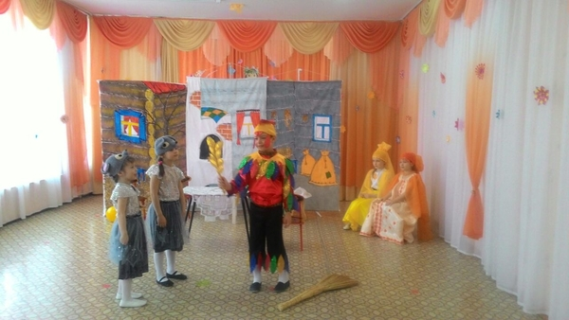
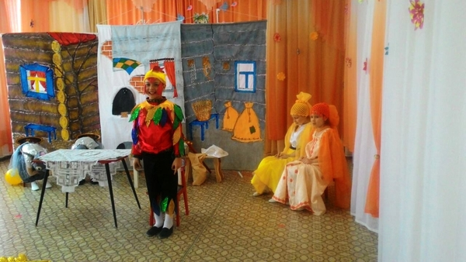

Посмотрите, что нашел!
Начало сказки

